Trabajo Práctico N° 3:
Continuidad de una Función.

Ejercicio 1.

Determinar si las siguientes funciones son continuas en los valores indicados. Clasificar las discontinuidades, si las hay. Representar, gráficamente, cada función y verificar la conclusión obtenida.

(a) f (x)= $\left|x-2\right|$ + 3 en x= 2.

f (2)= $\left|2-2\right|$ + 3
f (2)= $\left|0\right|$ + 3
f (2)= 0 + 3
f (2)= 3.

$\lim_{x⟶2^{-}}{f (x)}$= $\lim_{x⟶2^{-}}\left|x-2\right|+3$
$\lim_{x⟶2^{-}}{f (x)}$= $\lim_{x⟶2^{-}}{-(x-2)+3}$
$\lim_{x⟶2^{-}}{f (x)}$= $\lim_{x⟶2^{-}}{-x+2+3}$
$\lim_{x⟶2^{-}}{f (x)}$= $\lim_{x⟶2^{-}}{-x+5}$= -2 + 5= 3.

$\lim_{x⟶2^{+}}{f (x)}$= $\lim_{x⟶2^{+}}\left|x-2\right|+3$
$\lim_{x⟶2^{+}}{f (x)}$= $\lim_{x⟶2^{+}}{x-2+3}$
$\lim_{x⟶2^{+}}{f (x)}$= $\lim_{x⟶2^{+}}{x+1}$= 2 + 1= 3.

Por lo tanto, ya que f (2)= $\lim_{x⟶2}{f (x)}$= 3, f (x) es continua en x= 2.

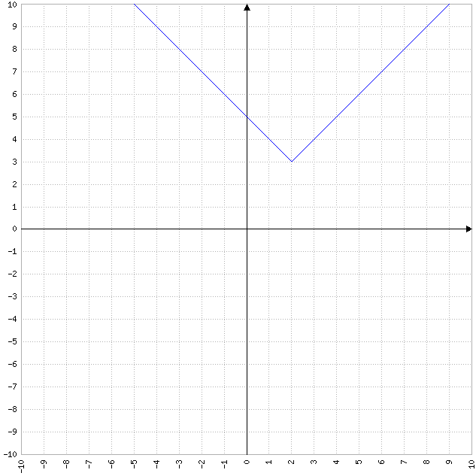

(b) g (x)= $\frac{x^{2}-25}{x-5}$ en x= 5.

x= 5 $∉$ ${Dom}_{g}$.

$\lim_{x⟶5^{-}}{g (x)}$= $\lim_{x⟶5^{-}}{\frac{x^{2}-25}{x-5}}$= $\frac{5^{2}-25}{5-5}$= $\frac{25-25}{0}$= ($\frac{0}{0}$).
$\lim_{x⟶5^{-}}{g (x)}$= $\lim_{x⟶5^{-}}{\frac{{(x-5)}^{2}}{x-5}}$
$\lim_{x⟶5^{-}}{g (x)}$= $\lim_{x⟶5^{-}}{x-5}$= 5 - 5= 0.

$\lim_{x⟶5^{+}}{g (x)}$= $\lim_{x⟶5^{+}}{\frac{x^{2}-25}{x-5}}$= $\frac{5^{2}-25}{5-5}$= $\frac{25-25}{0}$= ($\frac{0}{0}$).
$\lim_{x⟶5^{+}}{g (x)}$= $\lim_{x⟶5^{+}}{\frac{{(x-5)}^{2}}{x-5}}$
$\lim_{x⟶5^{+}}{g (x)}$= $\lim_{x⟶5^{+}}{x-5}$= 5 - 5= 0.

Por lo tanto, ya que x= 5 $∉$ ${Dom}_{g}$ y, entonces, $∄$ g (5), pero $\lim_{x⟶5}{g (x)}$= 0, g (x) es discontinua evitable en x= 5.

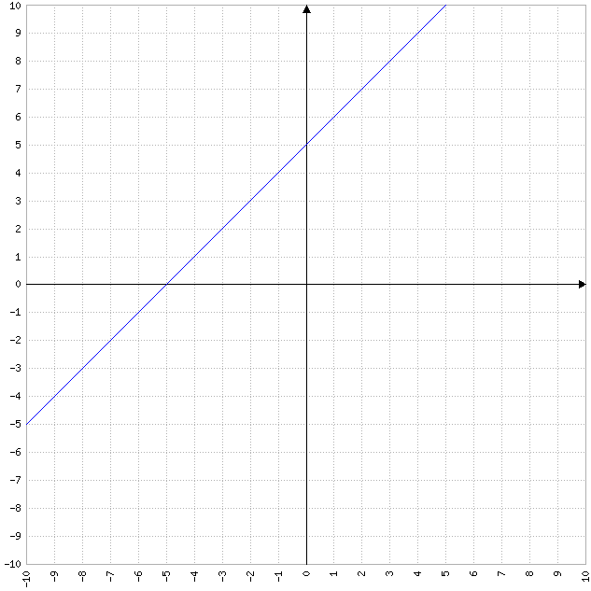

(c) h (x)= $\left\{\begin{aligned}\frac{1}{x^{2}},si x≠0 \\ 0,si x=0\end{aligned}\right.$en x= 0.

h (0)= 0.

$\lim_{x⟶0^{-}}{h (x)}$= $\lim_{x⟶0^{-}}{\frac{1}{x^{2}}}$= $\frac{1}{0^{2}}$= $\frac{1}{0}$= +$∞$.

$\lim_{x⟶0^{+}}{h (x)}$= $\lim_{x⟶0^{+}}{\frac{1}{x^{2}}}$= $\frac{1}{0^{2}}$= $\frac{1}{0}$= +$∞$.

Por lo tanto, ya que $\lim_{x⟶0^{-}}{h (x)}$= $\lim_{x⟶0^{+}}{h (x)}$= +$∞$ y, entonces, $∄$ $\lim_{x⟶0}{h (x)}$, h (x) es discontinua inevitable en x= 0.

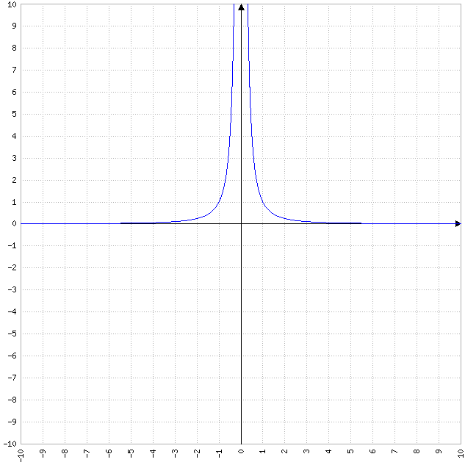
Ejercicio 2.

A partir de la siguiente gráfica de f (x):

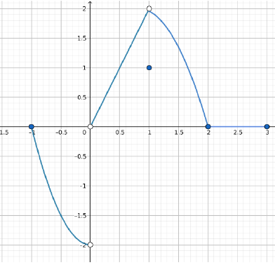

Responder:

(a) ¿Existe f (-1)?

Sí, f (-1)= 0.

(b) ¿Existe $\lim_{x⟶{-1}^{+}}{f (x)}$?

Sí, $\lim_{x⟶{-1}^{+}}{f (x)}$= 0.

(c) ¿ f (-1)= $\lim_{x⟶{-1}^{+}}{f (x)}$?

Sí, f (-1)= $\lim_{x⟶{-1}^{+}}{f (x)}$= 0.

(d) ¿Existe f (0)?

No, $∄$ f (0).

(e) ¿Existe $\lim_{x⟶0}{f (x)}$?

No, $∄$ $\lim_{x⟶0}{f (x)}$.

(f) ¿f es continua en x= 0?

No, f no es continua en x= 0.

(g) ¿Existe f (1)?

Sí, f (1)= 1.

(h) ¿ Existe $\lim_{x⟶1}{f (x)}$?

Sí, $\lim_{x⟶1}{f (x)}$= 2.

(i) ¿f es continua en x= 1?

No, f no es continua en x= 1.

(j) ¿f es continua en x= 2?

Sí, f es continua en x= 2.

(k) ¿f es continua en x= 3?

Sí, f es continua en x= 3.
Ejercicio 3.

Dada la siguiente función, decidir si es continua en x= -1 y en x= 1:

f (x)= $\left\{\begin{aligned}-2x+1,si x≤-1 \\ 1,si-1<x≤1 \\ \frac{1}{x},si x>1\end{aligned}\right.$.

f (-1)= -2 (-1) + 1
f (-1)= 2 + 1
f (-1)= 3.

$\lim_{x⟶{-1}^{-}}{f (x)}$= $\lim_{x⟶{-1}^{-}}{-2x+1}$= -2 (-1) + 1= 2 + 1= 3.

$\lim_{x⟶{-1}^{+}}{f (x)}$= $\lim_{x⟶{-1}^{+}}{1}$= 1.

Por lo tanto, ya que $\lim_{x⟶{-1}^{-}}{f (x)}$= $\lim_{x⟶{-1}^{+}}{f (x)}$ y, por lo tanto, $∄$ $\lim_{x⟶-1}{f (x)}$, f (x) es discontinua inevitable en x= -1.

f (1)= 1.

$\lim_{x⟶1^{-}}{f (x)}$= $\lim_{x⟶1^{-}}{1}$= 1.

$\lim_{x⟶1^{+}}{f (x)}$= $\lim_{x⟶1^{+}}{\frac{1}{x}}$= $\frac{1}{1}$= 1.

Por lo tanto, ya que f (1)= $\lim_{x⟶1}{f (x)}$= 1, f (x) es continua en x= 1.
Ejercicio 4.

Decidir en qué conjuntos son continuas las siguientes funciones:

(a) f (x)= $\frac{1}{x-2}$ - 3x.

f (x) es continua en $R$ - {2}.

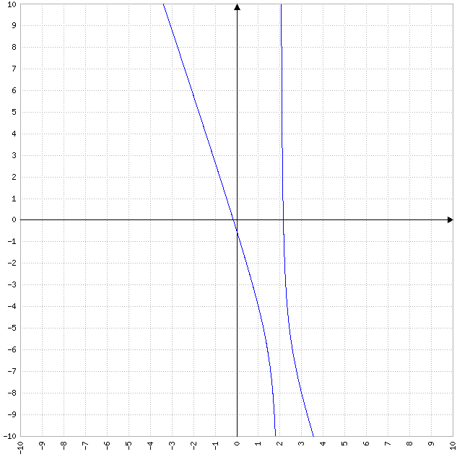

(b) g (x)= 2$e^{2x+1}$.

g (x) es continua en $R$.

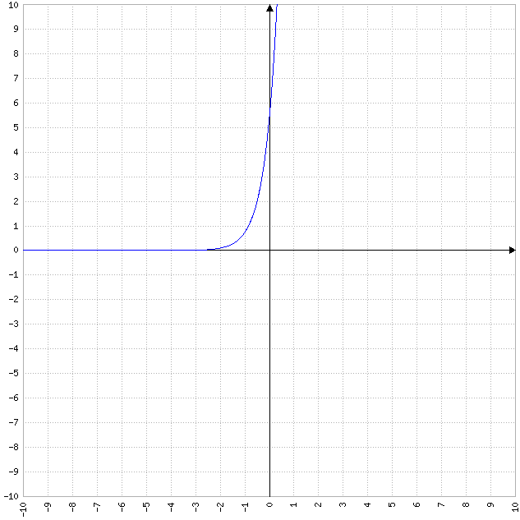

(c) h (x)= $\frac{\cos{x}}{x+3}$.

h (x) es continua en $R$ - {-3}.

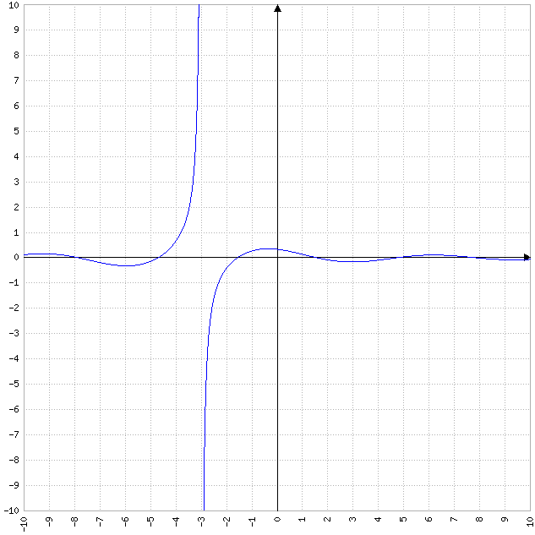
Ejercicio 5.

Para qué valor de k, g (x) resulta continua en $R$.

g (x)= $\left\{\begin{aligned}-x,si x>-2 \\ kx^{2},si x≤-2\end{aligned}\right.$.

f (-2)= k ${(-2)}^{2}$
f (-2)= 4k.

$\lim_{x⟶{-2}^{-}}{g (x)}$= $\lim_{x⟶{-2}^{-}}{kx^{2}}$= k ${(-2)}^{2}$= 4k.

$\lim_{x⟶{-2}^{+}}{g (x)}$= $\lim_{x⟶{-2}^{+}}{-x}$= -(-2)= 2.

$\lim_{x⟶{-2}^{-}}{g (x)}$= $\lim_{x⟶{-2}^{+}}{g (x)}$
4k= 2
k= $\frac{2}{4}$
k= $\frac{1}{2}$.

Por lo tanto, para k= $\frac{1}{2}$, g (x) resulta continua en $R$, ya que g (-2)= $\lim_{x⟶-2}{g (x)}$= 2 y, por lo tanto, g (x) es continua en x= -2 y, además, g (x) es continua a la izquierda y a la derecha de x= -2 (ya que toda función polinómica es continua en $R$).
Ejercicio 6.

Decidir si la siguiente función es continua en [-2, 5]:

h (x)= $\left\{\begin{aligned}x^{2}-3,si x≥3 \\ \frac{x^{2}-9}{x-3},si x<3\end{aligned}\right.$.

h (3)= $3^{2}$ - 3
h (3)= 9 - 3
h (3)= 6.

$\lim_{x⟶3^{-}}{h (x)}$= $\lim_{x⟶3^{-}}{\frac{x^{2}-9}{x-3}}$= $\frac{3^{2}-9}{3-3}$= $\frac{9-9}{0}$= ($\frac{0}{0}$).
$\lim_{x⟶3^{-}}{h (x)}$= $\lim_{x⟶3^{-}}{\frac{(x+3)(x-3)}{x-3}}$
$\lim_{x⟶3^{-}}{h (x)}$= $\lim_{x⟶3^{-}}{x+3}$= 3 + 3= 6.

$\lim_{x⟶3^{+}}{h (x)}$= $\lim_{x⟶3^{+}}{x^{2}-3}$= $3^{2}$ - 3= 9 - 3= 6.

h (-2)= $\frac{{(-2)}^{2}-9}{-2-3}$
h (-2)= $\frac{4-9}{-5}$
h (-2)= $\frac{-5}{-5}$
h (-2)= 1.

$\lim_{x⟶{-2}^{+}}{h (x)}$= $\lim_{x⟶{-2}^{+}}{\frac{x^{2}-9}{x-3}}$= $\frac{{(-2)}^{2}-9}{-2-3}$= $\frac{4-9}{-5}$= $\frac{-5}{-5}$= 1.

h (5)= $5^{2}$ - 3
h (5)= 25 - 3
h (5)= 22.

$\lim_{x⟶5^{-}}{h (x)}$= $\lim_{x⟶5^{-}}{x^{2}-3}$= $5^{2}$ - 3= 25 - 3= 22.

Por lo tanto, ya que h (x) es continua en todos los puntos interiores (-2, 5), continua por la derecha en x= -2 y continua por la izquierda en x= 5, h (x) es continua en [-2, 5].

